ESCUELA NORMAL DE EDUCACIÒN PREESCOLAR

Ciclo escolar 2021-2022

Literatura Infantil

Maestro. Miguel Andrés Rivera Castro

-MI CUENTO-

Alumna: Vianney Daniela Torres Salazar

NL# 23

**INTRODUCCIÓN A LA LITERATURA INFANTIL.**

* Detecta los procesos de aprendizaje de sus alumnos para favorecer su desarrollo cognitivo y socioemocional.
* Integra recursos de la investigación educativa para enriquecer su práctica profesional expresando su interés por el conocimiento, la ciencia y la mejora de la educación.

Saltillo, Coahuila de Zaragoza noviembre de 2022

Contenido

**Dibujos** 4

**Justificación** 10

**Objetivos** 11

**Objetivos generales:** 11

**Objetivos específicos:** 11

**Actividad 1. Cuento** 13

**Actividad 2. Durante la narración** 14

**Actividad 3. Creatividad** 15

**Actividad 4. Lenguaje escrito** 16

**Actividad 5. Mundo natural** 17

**Actividad 6. Pensamiento matemático** 18

**Actividad 7. Formato de práctica** 19

**Rúbrica** 21





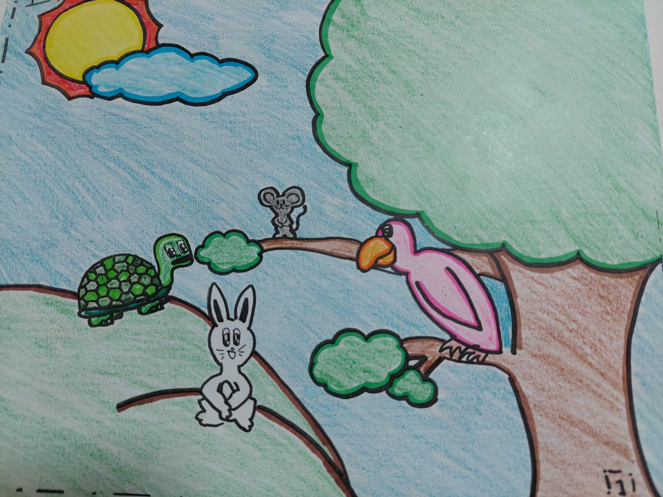

# **Dibujos**

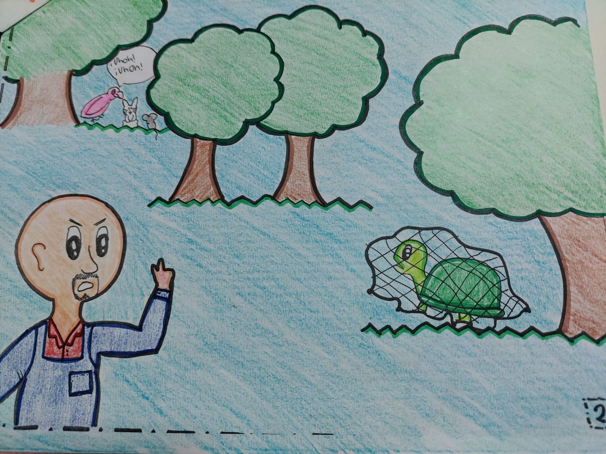



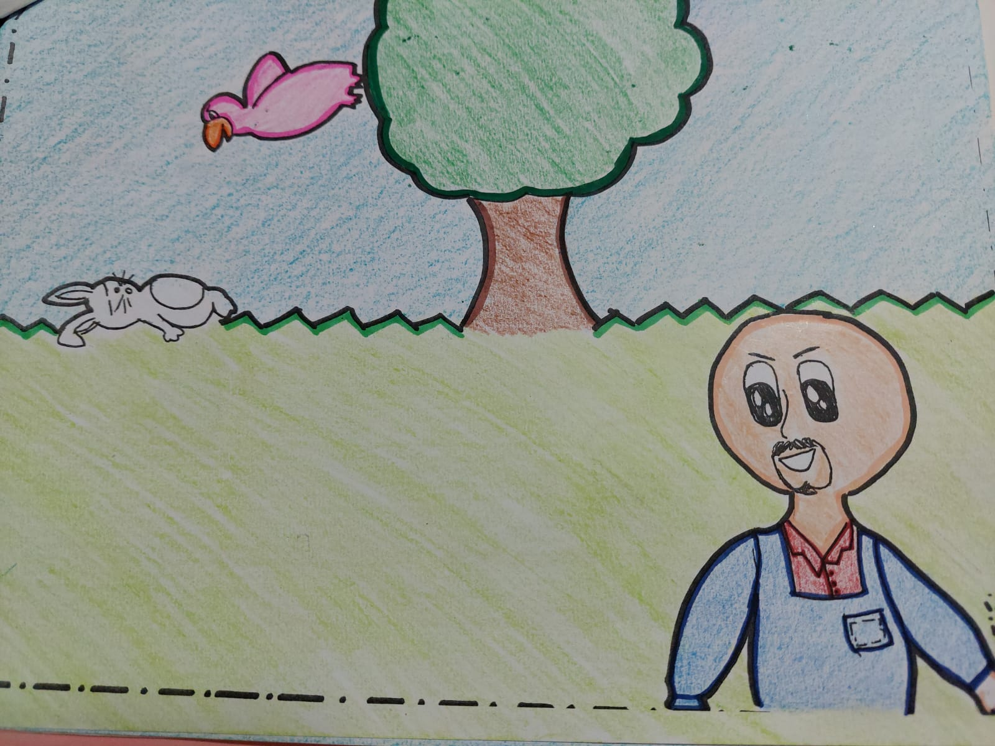



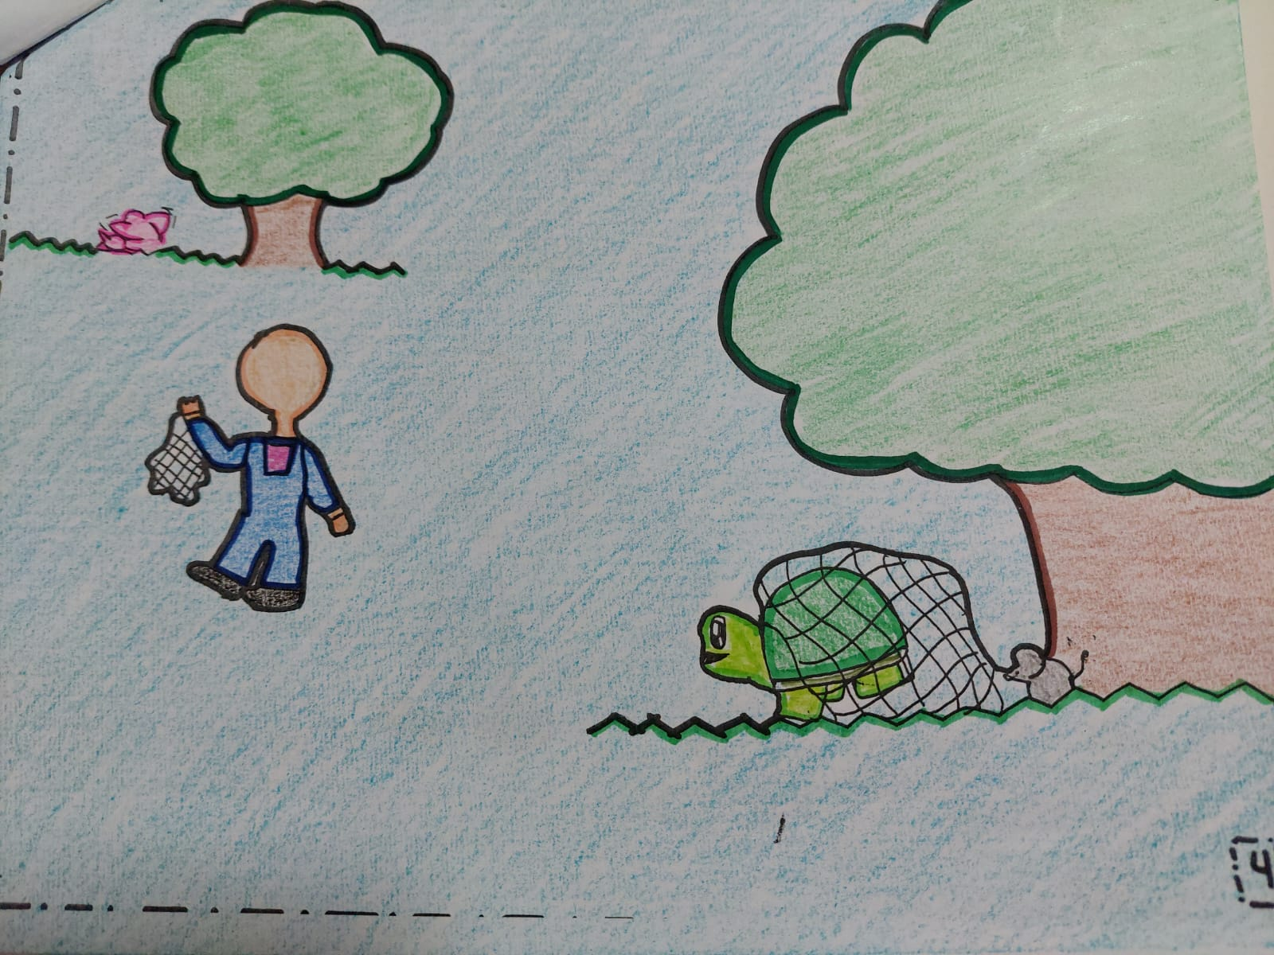



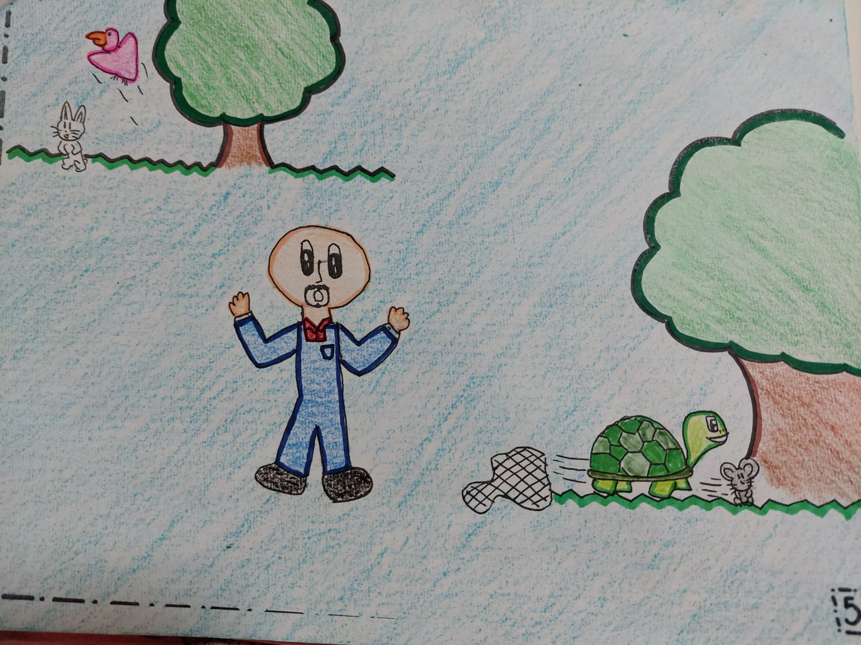



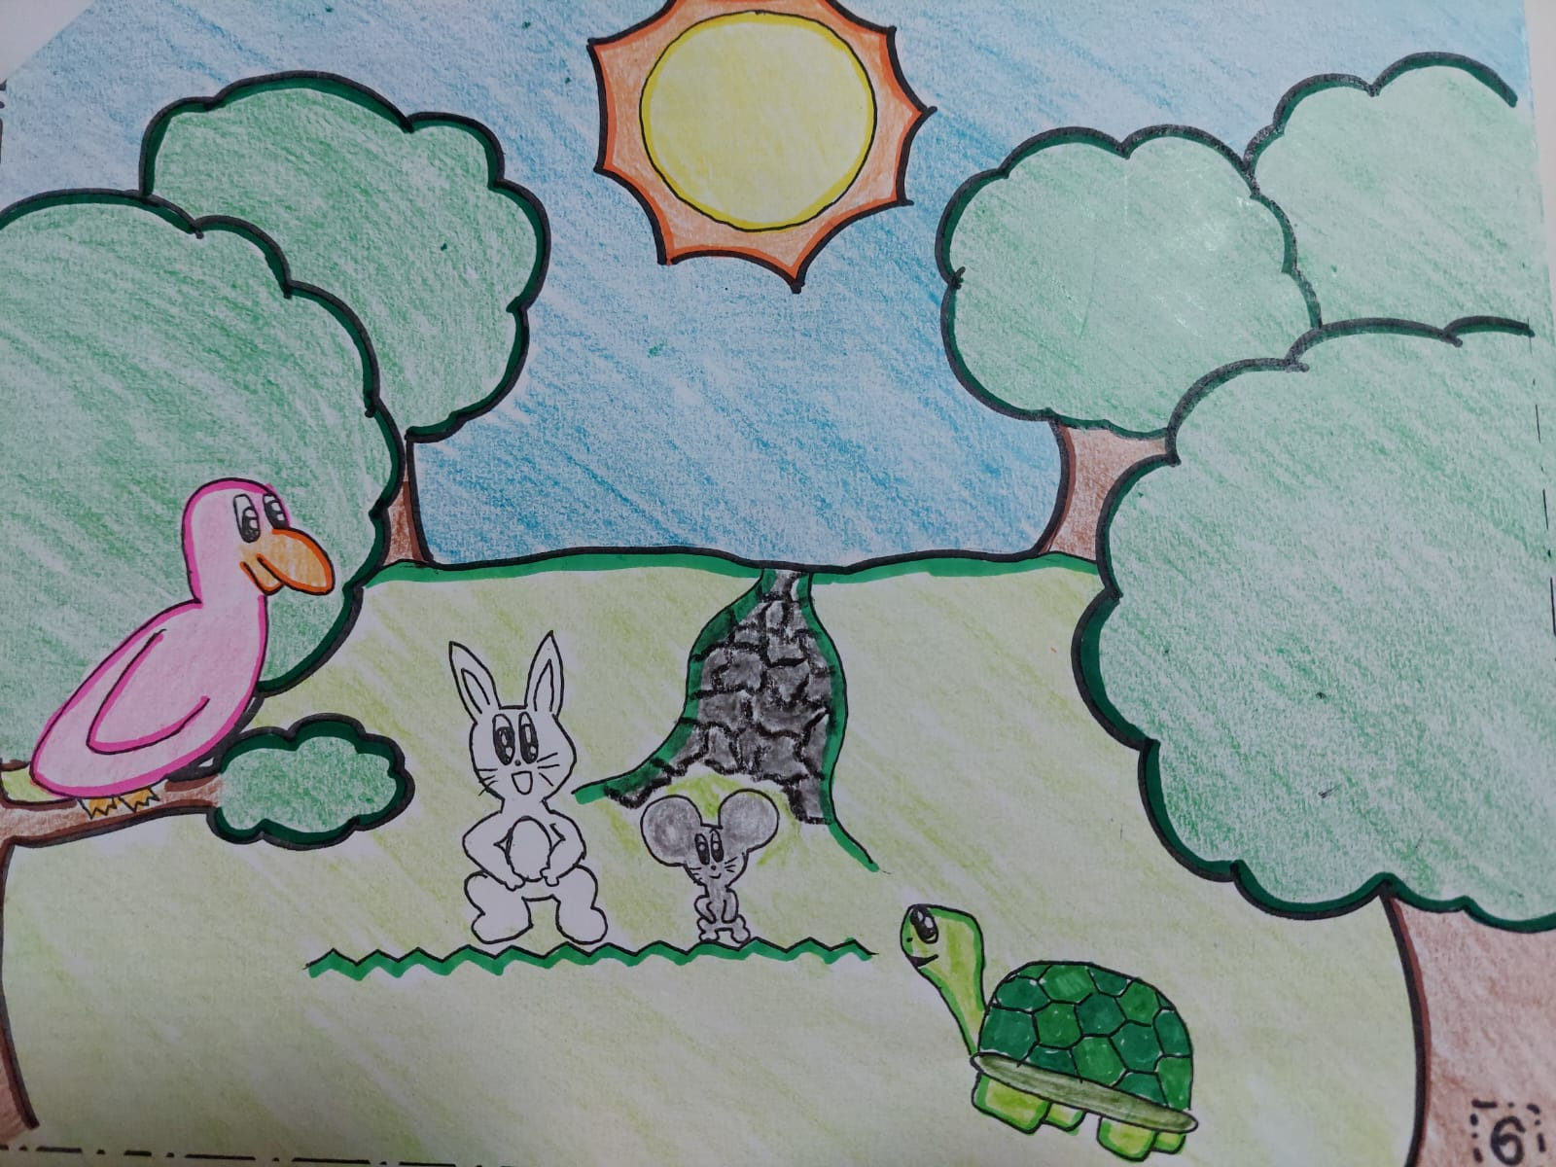

## Ilustracion de dibujos animados lindo buho archivo imagenes | Blog jawaban.live**Justificación**

a literatura infantil resulta un medio fundamental como elemento globalizador de la enseñanza, base para nuevos aprendizajes, disfrute y motivación para el niño y medio para enseñar valores. Por todo ello, y con el objetivo de mostrar cómo no sólo contribuye a la transmisión de ciertos valores, sino que también favorece la educación integral de todas las capacidades del alumnado, se presentan una propuesta didáctica globalizadora, la cual parte de la narración de un cuento, actuando éste como eje motivador para el alumno, y a continuación se plantean diversas actividades vinculadas a la enseñanza de unos determinados valores y otras en las que se trabajan contenidos del resto de áreas.

Los niños de preescolar se encuentran en su etapa animista, es decir, que asignan a los objetos y animales comportamientos específicamente humanos, de ahí que los cuentos seleccionados para dichas unidades puedan resultarles un recurso muy enriquecedor que les enganche, motive y les adentre en su mundo mágico. Es importante, además, que los niños puedan identificarse con dichos personajes, y que éstos tengan comportamientos tales como la bondad, la amistad, la igualdad, etc., es por ello por lo que en la elección de los cuentos se haya tenido muy presente los valores que éstos trasmitían.

La propuesta didáctica parte de la lectura del cuento Los tres cochinitos y el lobo feroz, que narra la historia de cómo tres cerditos del bosque tratan de construir un hogar seguro para protegerse del lobo feroz. Con este cuento, por tanto, se trabaja el valor de la laboriosidad, el esfuerzo, la solidaridad, la amistad y el saber compartir.

Este cuento es perfectamente adecuado para niños de las primeras edades, ya que es un cuento acumulativo, con cadencia rítmica y frases repetitivas, y esto le convierte en un cuento muy sencillo y motivador para los pequeños. El hecho de que el final del cuento sea positivo proporciona a los niños confianza en sí mismos y en el mundo, siendo éste otro de los aspectos que se tuvo en cuenta para su selección.

# Ilustracion de dibujos animados lindo buho archivo imagenes | Blog jawaban.live**Objetivos**

## **Objetivos generales:**

Inculcar la lectura como algo divertido y no como una obligación

Crear un gran vinculo de sociabilidad entre los alumnos

Desarrollar diversas habilidades motrices al realizar las actividades añadidas

Que reconozcan diversos valores, el significado de la amistad y el respeto

## **Objetivos específicos:**

Desarrollar la escucha y comprensión lectora

Conozca sobre el mundo natural y social

Desarrollo de actividades motrices

Conocimiento sobre los animales, su función y la importancia de cuidarlos



# Ilustracion de dibujos animados lindo buho archivo imagenes | Blog jawaban.live**Actividad 1. Cuento**

Érase una vez hace mucho tiempo... Vivian en un bosque Lalo la tortuga y sus mejores amigos, el ratoncito Simón, el conejo Kike y La pajarita Luisa, eran los animalitos más unidos de todo el bosque, todos los días salían a jugar y explorar lugares nuevos.

Un día, decidieron ir a una parte muy sola del bosque, en donde ningún animal se atrevía a entrar ya que ahí vivía un cazador muy malo que era conocido por atrapar a los animales que lo hacían enojar.

Cuando por fin idearon un plan para entrar a la zona prohibida del bosque, se pusieron en marcha para llegar antes del anochecer, una vez en el lugar, el primero en entrar fue Lalo la tortuga, el más valiente del grupito a pesar de ser un poco lento, a lo lejos lo observaban sus amigos, el más asustado era Simón, pues sabía que podían meterse en grandes problemas si el cazador los descubría.

Lalo comenzó a comer un poco de la hierba que había ahí y le grito a sus amigos para que fueran con él, cuando de pronto... Cayo sobre él una enorme red que lo cubrió por completo y de la cual no podía escapar, al parecer, el cazador había puesto algunas trampas para los animales.

Luisa, Simón y Kike veían como se acercaba el cazador a Lalo para reírse de el por caer en su trampa y no tener cuidado, rápido hicieron un plan para poder salvar a Lalo, entonces, se metieron a la zona prohibida, la pajarita Luisa y el conejo Kike comenzaron a distraer al granjero mientras Simón, el más pequeño de todos corrió rápidamente para cortar la red con sus dientes y así liberar a Lalo, así, todos lograron escapar.

Desde ese día, todos se dieron cuenta de lo importante que es tener amigos, de aprender a seguir reglas.

# **Actividad 2. Durante la narración**

|  |  |  |
| --- | --- | --- |
| **CAMPO DE FORMACION ACADEMICA:**  Lenguaje y comunicación | **ORGANIZADOR CURRICULAR 1:**  Oralidad | **APRENDIZAJE ESPERADO:**  Expresa con eficacia sus ideas acerca de diversos temas y atiende lo que se dice en interacciones con otras personas. |
| **ORGANIZADOR CURRICULAR 2:**  Conversación |

|  |
| --- |
| **FECHA:** Octubre 2022 |

|  |  |  |  |
| --- | --- | --- | --- |
| **ACTIVIDAD** | **ORGANIZACIÓN** | **MATERIAL** | **ESPACIO Y TIEMPO** |
| **Inicio:** Escucha el cuento "El poder de la amistad" y se le explica que alguno podrá formar parte de la historia siendo algún personaje del cuento.  **Desarrollo:** Escucha que, en el transcurso de la narración de la historia, se le asigna a algún alumno un "disfraz" de algún personaje como la tortuga, el ratón o el conejo, para que pasen al frente a interpretar lo que se va contando en la historia.  **Cierre:** Explica y escucha a sus demás compañeros su parte favorita del cuento y que hubiera hecho en el lugar del personaje principal, en este caso, la tortuga. | Actividad grupal | * Orejas de conejo * Orejas de ratón * caparazón de tortuga | Salón de clases  30 minutos |

# **Actividad 3. Creatividad**

|  |  |  |
| --- | --- | --- |
| **CAMPO DE FORMACION ACADEMICA:**  Artes | **ORGANIZADOR CURRICULAR 1:**  Práctica artística | **APRENDIZAJE ESPERADO:**  Elige y representa esculturas o pinturas que haya observado. |
| **ORGANIZADOR CURRICULAR 2:**  Proyecto artístico |

|  |
| --- |
| **FECHA:** Octubre 2022 |

|  |  |  |  |
| --- | --- | --- | --- |
| **ACTIVIDAD** | **ORGANIZACIÓN** | **MATERIAL** | **ESPACIO Y TIEMPO** |
| **Inicio:** Responde a las preguntas:   1. ¿Cómo son los animales que vimos en el cuento? 2. ¿Cuál fue tu favorito? 3. ¿Con cuál te identificas?   **Desarrollo:** Recibe una caja de plastilinas de distintos colores con los cuales recrea a los personajes del cuento, observando las imágenes de los mismos.  **Cierre:** Presenta frente a sus demás compañeros las esculturas que hizo y explica el proceso que llevo a cabo para realizarlas y las dificultades que se le presentaron. | Actividad individual | Plastilina de distintos colores | Salón de clases  20 minutos |

## **Actividad 4. Lenguaje escrito**

|  |  |  |
| --- | --- | --- |
| **CAMPO DE FORMACION ACADEMICA:**  Lenguaje y comunicación | **ORGANIZADOR CURRICULAR 1:**  Oralidad | **APRENDIZAJE ESPERADO:**  Expresa sus ideas. Participa y escucha las de sus compañeros. |
| **ORGANIZADOR CURRICULAR 2:**  Conversación |

|  |
| --- |
| **FECHA:** Octubre 2022 |

|  |  |  |  |
| --- | --- | --- | --- |
| **ACTIVIDAD** | **ORGANIZACIÓN** | **MATERIAL** | **ESPACIO Y TIEMPO** |
| **Inicio:** Observa imágenes de los animales que aparecen en el cuento y responde a las preguntas   1. ¿Cuál es el nombre de cada animal? 2. ¿Con que letra empieza el nombre de cada uno?   **Desarrollo:** Recibe una hoja de trabajo en donde identifica el nombre del animal y la letra faltante en cada espacio para colocarla en el lugar donde corresponde.  **Cierre:** Menciona en voz alta el nombre de los animales y las letras que identificaron dentro del nombre de cada uno. | Actividad individual | Hoja de trabajo con ilustraciones y nombres | Salón de clases  15 minutos |

# **Actividad 5. Mundo natural**

|  |  |  |
| --- | --- | --- |
| **CAMPO DE FORMACION ACADEMICA:**  Exploración y comprensión del mundo natural y social | **ORGANIZADOR CURRICULAR 1:**  Mundo natural | **APRENDIZAJE ESPERADO:**  Describe y explica las características comunes que identifica entre seres vivos y elementos que observa en la naturaleza. |
| **ORGANIZADOR CURRICULAR 2:**  Exploración de la naturaleza |

|  |
| --- |
| **FECHA:** Octubre 2022 |

|  |  |  |  |
| --- | --- | --- | --- |
| **ACTIVIDAD** | **ORGANIZACIÓN** | **MATERIAL** | **ESPACIO Y TIEMPO** |
| **Inicio:** Recibe la imagen de un animal, al observarlo, va a identificar las características de dicho animal.  **Desarrollo:** Pasa al frente y representa el animal que aparece en la imagen mientras sus compañeros tratan de adivinar de que animal se trata.  **Cierre:** Adivina el animal que se está representando y dice en voz alta las características de este. | Actividad grupal | Imágenes de animales | Salón de clases  15 minutos |

# **Actividad 6. Pensamiento matemático**

|  |  |  |
| --- | --- | --- |
| **CAMPO DE FORMACION ACADEMICA:**  Pensamiento matemático | **ORGANIZADOR CURRICULAR 1:**  Número, álgebra y variación | **APRENDIZAJE ESPERADO:**  Resuelve problemas a través del conteo y con acciones sobre las colecciones. |
| **ORGANIZADOR CURRICULAR 2:**  Número |

|  |
| --- |
| **FECHA:** Octubre 2022 |

|  |  |  |  |
| --- | --- | --- | --- |
| **ACTIVIDAD** | **ORGANIZACIÓN** | **MATERIAL** | **ESPACIO Y TIEMPO** |
| **Inicio:** Identifica en el pizarrón los números que le indica la educadora.  **Desarrollo:** Recibe una hoja de trabajo en donde observa diferentes cantidades de animales y a un lado diferentes números. Colorea la cantidad de animales que hay en cada espacio.  **Cierre:** Colorea y cuenta en voz alta la cantidad de animales que observo para luego contarlos todos. | Actividad individual | Hoja de trabajo con animales | Salón de clases  15 minutos |

# **Actividad 7. Formato de práctica**

**ESCUELA NORMAL DE EDUCACIÓN PREESCOLAR DEL ESTADO DE COAHUILA**

Nombre del estudiante normalista: _Paulina García Sánchez__

Grado: __3___ Sección: _A__ Número de Lista: ___9___

Institución de Práctica: _______________________________________________________________________

Clave: _________ Zona Escolar: ____________ Grado en el que realiza su práctica: __________________

Nombre del Profesor(a) Titular: ______________________________________________________________

Total de alumnos: ______ Niños: ______ Niñas: _______

Periodo de Práctica: __________________________

**Nombre de la Situación Didáctica:** _______________________________________________________________

**Fecha:** __________________________

**Propósito de la Jornada de Práctica:**

Fomentar la lectura en los niños de preescolar para mejorar su vocabulario, despertar su interés en la lectura y desarrollar la habilidad de lectura y comprensión de estos, permitiendo que tengan un mejor desenvolvimiento en su vida diaria.

**Propósito de la Situación Didáctica:**

Que los alumnos comenten y participen en las actividades de lectura y comprensión de textos, adquieran nuevos conocimientos y habilidades lingüísticas, amplíen su vocabulario y percepción de las situaciones que se les presentan en su día a día.

Actividad 1.

|  |  |  |
| --- | --- | --- |
| **CAMPO DE FORMACION ACADEMICA:**  Artes | **ORGANIZADOR CURRICULAR 1:**  Práctica artística | **APRENDIZAJE ESPERADO:**  Elige y representa esculturas o pinturas que haya observado. |
| **ORGANIZADOR CURRICULAR 2:**  Proyecto artístico |

|  |  |  |
| --- | --- | --- |
| **CAMPO DE FORMACION ACADEMICA:**  Pensamiento matemático | **ORGANIZADOR CURRICULAR 1:**  Número, álgebra y variación | **APRENDIZAJE ESPERADO:**  Resuelve problemas a través del conteo y con acciones sobre las colecciones. |
| **ORGANIZADOR CURRICULAR 2:**  Número |

# Ilustracion de dibujos animados lindo buho archivo imagenes | Blog jawaban.live**Rúbrica**

